Ministerstvo zdravotnictví České republiky
Palackého nám. č 4, 128 01 Praha 2, IČ: 00024341

Metodický pokyn poskytovatelům zdravotních služeb
k čerpání prostředků z výzvy IROP číslo 26

Pořadí revize | Provedené dne | Zpracoval |  | Schválil
Verze 1.0 | 3.5.2017 | Ing. Jiří Borej, CGEIT  kolektiv autorů |  | Ing. Martin Zeman
Verze 1.2 | 16.5.2017 | Ing. Jiří Borej, CGEIT |  | Ing. Martin Zeman
Verze 1.3 | 29.6.2017 | Ing. Jiří Borej, CGEIT |  | Ing. Martin Zeman

Sledování dokumentu
Rozdělovník
JMÉNO | ORGANIZACE | PŘEDÁNO (dne) | Č. VÝTISKU
Úseky NE, NL, NM, NAM, NE, NZ,TIS, BKŘ, KAN | MZ ČR | 4.5.2017
 | MV, MMR, ÚZIS | 16.5.2017
Archiv

Historie verzí dokumentu
Verze | Vypracoval | Předmět | Datum
1.0 | MZ ČR / INF | Dokument k připomínkám | 3.5.2017
1.1. | MZ ČR | Vypořádání připomínkového řízení MZ ČR | 16.5.2017
1.2. | MZ ČR | Zapracování připomínky MMR, MV ČR, ÚZIS | 16.5.2017
1.3 | MZ ČR | Zapracování připomínky MV, projekt CEF | 29.6.2017

Obsah
Obsah 3
Seznam zkratek a pojmů 4
1 Vymezení účelu metodického pokynu 8
2 Doporučené oblasti rozvoje informačních systémů poskytovatelů zdravotních služeb do výzvy IROP č. 26 11
2.1 Architektonické schéma 13
3 Cílová architektura jako podpůrný nástroj pro specifikaci požadavků 18
3.1 Vysvětlení užitých pojmů Enterprise architektury (procesní domény) 18
3.2 Architektonické principy 19
3.3 Architektonický rámec systému Výměny a sdílení ZD/EHR/PHR 21
3.3.1 Specifikace jednotlivých rolí v systému výměny zdravotnické dokumentace. 21
3.3.2 Věcný správce indexu ZD / EHR / PHR 22
3.3.3 Provozovatel EHR/PHR 23
3.3.4 Poskytovatel zdravotních služeb 25
3.3.5 Klient zdravotních služeb 26
3.3.6 Výměna ZD/EHR/PHR 27

Seznam zkratek a pojmů
- Zkratka | - Význam
- AKČR | - Asociace krajů ČR
EA | Enterprise architektura, koncept modelování organizací
- ČR | - Česká republika
- DASTA | - Datový standard Ministerstva zdravotnictví ČR
- DMS | - Document Management System, systém správy dokumentů
EHR | Elektronický záznam informací týkajících se zdraví osoby, které jsou vytvářeny oprávněnými zdravotnickými pracovníky napříč vícero zdravotnickými zařízeními resp. poskytovateli. Obsahem EHR jsou vybraná data ze zdravotnické dokumentace osoby, zejména pak:  - mandatorní část EHR/PHR  - každý záznam EHR bude podepsán zdravotnickým pracovníkem nebo jednoznačným algoritmem implementovaným v souladu s příslušným právním předpisem,  - EHR záznam bude mít v případě splnění podmínek právních předpisů právní relevanci  Obsah a forma EHR budou definovány Standardy elektronického zdravotnictví.
EHR/PHR | Elektronický zdravotní záznam osoby – klienta zdravotních služeb.
- eMeDOcS | - Exchange Medical Documents System, projekt buduje, rozšiřuje a udržuje komunikační infrastrukturu pro bezpečnou a důvěryhodnou výměnu zdravotnické dokumentace mezi poskytovateli zdravotních služeb (zdravotnickými zařízeními) v rámci zdravotnického systému České republiky.
- EN 13606 | - Evropská technická norma zdravotnické informatiky.
- epSOS | - Smart Open Services for European Patients, evropský projekt s cílem navrhnout a postavit servisní infrastrukturu, která zajistí přeshraniční interoperabilitu mezi systémy elektronických zdravotních záznamů v Evropě. Ukončen 2014.
EU | European Union, Evropská unie.
eZD | Zdravotnická dokumentace vedená v elektronické podobě, elektronická zdravotnická dokumentace.
- ICT | - Informační a komunikační technologie.
- IČP | - Identifikační číslo pracoviště v rámci Zdravotnického zařízení v rámci Poskytovatele zdravotních služeb.
- IČZ | - Identifikační číslo zdravotnického zařízení.
- IDRR | - Integrované datové resortní rozhraní (projektový záměr NSeZ)
- IHE | - IHE je iniciativou odborníků v oblasti zdravotnictví a průmyslu, která zlepšuje způsob, jakým počítačové systémy ve zdravotnictví sdílejí informace. IHE podporuje koordinované používání zavedených standardů, jako jsou DICOM a HL7, k řešení konkrétních klinických potřeb podporujících optimální péči o pacienty
- Index EHR/PHR | - Jednoznačný identifikátor záznamu EHR/PHR (forma, obsah, dotčené typy budou stanoveny právním předpisem)  - Přehled o umístění osobního elektronického zdravotního záznamu pacienta. Index EHR/PHR může být použit oprávněnými osobami či samotným pacientem k získání zdravotních informací, včetně obrazové a jiné multimediální dokumentace, která je obsahem osobního zdravotního záznamu.
- Index ZD | - Jednoznačný identifikátor záznamu ZD  - zákon č. 372/2011 Sb. jej předpisuje pouze pro elektronickou podobu, NSeZ předpokládá uplatnění i na listinnou podobu (vyžaduje novelu č.372/2011 Sb.)  - formu, obsah, dotčené typy ZD (např. pro lůžkovou péči pouze na propouštěcí zprávu) určí MZ prováděcím předpisem  - např.: ID KZS, ID zdr. pracovníka, ID poskytovatel/IČZ, datum a čas, typ zdravotnické dokumentace ve smyslu číselníku v příloze č. 1 Vyhlášky o ZD.
- Index ZD/EHR/PHR | - Centrální systém umožňující získání přehledu všech evidovaných indexů ZD, EHR/PHR osoby
- INSPIRE | - Směrnice Evropské komise a Rady si klade za cíl vytvořit evropský legislativní rámec potřebný k vybudování evropské infrastruktury prostorových informací.
- IROP | - Integrovaný regionální operační program EU
- ISVS | - Informační systémy veřejné správy
- k-dávky | - Slangový výraz pro strukturu dat učených pro vykazování zdravotní péče plátcům péče.
KZS | Klient zdravotních služeb – zobecňující pracovní pojem pro role pacienta, pojištěnce, občana, obvykle:  - pojištěnec veřejného zdravotního pojištění ČR,  - pojištěnec veřejného zdravotního pojištění EU, ev. Švýcarska aj.
- MPI | - Master patient index, záznam spojující informace o stejném pacientovi napříč informačními systémy
- MKN | - Mezinárodní klasifikace nemocí a přidružených zdravotních problémů
- MZ ČR | - Ministerstvo zdravotnictví ČR nebo jím pověřená organizace
- NCPeH | - Národní kontaktní místo elektronického zdravotnictví
- Národní systém výměny eZD | - Národní systém výměny a sdílení elektronické zdravotnické dokumentace (ZD/EHR/PHR), umožňující výměnu a sdílení elektronické zdravotnické dokumentace (ZD, EHR, PHR), resp. zdravotních záznamů mezi oprávněnými osobami elektronickým způsobem
- NRP | - Národní registr pojištěnců
pacient | Fyzická osoba, jíž je poskytována jakákoliv zdravotní služba
Pacientský souhrn, PS | Množina vybraných údajů z projektu epSOS, pro ilustraci uvádíme příklad ze slovenského zákona č. 315/2013 Z.z.  - krevní skupina a RH faktor  - kód aktivní implantované zdravotnické pomůcky  - údaj o stomatologické zdravotnické pomůcce na míru  - alergická anamnéza  - vykonaná očkování v rozsahu datum, druh, kód a název imunobiologického léku, zrušení očkování  - údaje o registrujícím lékaři, včetně kódu lékaře a názvu poskytovatele, včetně kontaktních údajů  - údaje o kontaktní osobě určené osobou v rozsahu jméno, příjmení, telefon, email  - identifikační údaje příslušné zdravotní pojišťovny  - datum a čas poslední aktualizace pacientského souhrnu  - údaje o předepsaných, podaných a vydaných lécích z preskripčního záznamu, dispenzačních záznamů nebo medikačních záznamů za posledních šest měsíců v rozsahu kód léku, název léku, množství léčiva v jedné dávce lékové formy, frekvence užívání, způsob podání, léková forma, doba podávání léku, datum předepsání léku, datum vydání léku  - kód nemoci podle MKN s její bližší specifikací
PHR | Elektronický záznam informací týkající se zdraví osoby, který umožňuje čerpat informace z různých zdrojů, přičemž je jako celek spravován, sdílen a kontrolován osobou, jíž se záznamy týkají.  PHR je rozšířením EHR. Pořizovatelem záznamů je osoba samotná nebo provozovatel EHR/PHR nebo jiný technický zdroj. Atributy:  - nepovinná část EHR/PHR,  - bez garantované právní relevance,  - např. zápisy a vlastním měření osoby.
Pojištenec | Účastník zdravotního pojištění (ČR, EU, další státy, s nimiž mají orgány zdravotního pojištění v ČR smlouvu)
Provozovatel EHR/PHR | Provozovatel služby (zejména uložení a zpřístupnění) datového úložiště zajišťuje:  - provozování služeb vedení EHR/PHR bude umožněno v konkurenčním prostředí veřejnoprávním i soukromoprávním subjektům a volba provozovatele EHR/PHR bude možná na základě svobodné volby občana,  - další služby pro klienty zdravotních služeb, nebo i pro poskytovatele zdravotních služeb, např.  - vedení zdravotnické dokumentace (správa datového úložiště citlivých údajů) pouze v elektronické podobě. Tj. poskytovatel ve smlouvě může pověřit provozovatele EHR/PHR i vedením své zdravotnické dokumentace v elektronické podobě ve smyslu splnění podmínek zákona č. 372/2011 Sb., § 55,  - vedení kopií zdravotnické dokumentace pro občana. (spojeno se závazkem rychlé odpovědi na žádost o zpřístupnění kopie ZD).
Poskytovatel | Poskytovatel zdravotních služeb dle zákona č.372/2011 Sb.
- SNOMED CT | - Mezinárodní Systematizovaná nomenklatura medicíny – Klinická terminologie
- SRRVS | - Strategický rámec rozvoje veřejné správy
- Souhlasy a mandáty klienta zdravotních služeb | - Součástí systému výměny a sdílení ZD/EHR/PHR je evidence souhlasů a mandátů osoby/občana, kterému právně relevantně umožní vyjádřit mimo jiné:  - Souhlas s vedením indexů  - Nesouhlas s vedením indexů  - Souhlas s vedením osobního zdravotního záznamu (EHR/PHR) a volba jeho provozovatele  - Mandát klienta zdravotních služeb pro zpřístupnění indexů a záznamů ZD/EHR/PHR třetí osobě  - Odvolání mandátu klienta zdravotních služeb pro zpřístupnění indexů a záznamů ZD/EHR/PHR třetí osobě
- SÚKL | - Státní ústav pro kontrolu léčiv
- SZÚ | - Státní zdravotní ústav
- T-D standard | - Terapeutický a diagnostický standard léčebné péče
- TF04, TF05 | - Projekty MZČR 2008 – Technická asistence, čtvrtý a pátý oddíl
- ÚZIS | - Ústav zdravotnických informací a statistiky ČR
- Vyžádaná péče | - Zdravotní služby poskytnuté na základě žádosti oprávněné osoby. Elektronizace procesů vyžádané péče zahrnuje:  - Žádanky o ambulantní specializované vyšetření  - Žádanky o laboratorní vyšetření  - Výsledky vyžádaných ambulantních specializovaných vyšetření  - Výsledky vyžádaných laboratorních vyšetření
- VZP | - Všeobecná zdravotní pojišťovna ČR, též všeobecné zdravotní pojištění
Záznam ZD | Elektronické záznamy informací týkající se zdraví osoby, které jsou vytvářeny, shromažďovány a spravovány oprávněnými zdravotnickými pracovníky, a to v rámci jednoho zdravotnického zařízení, resp. poskytovatele.  Označuje se také jako Electronic Medical Record, EMR.
ZD | Zdravotnická dokumentace dle zákona č. 372/2011 Sb. a vyhlášky č. 98/2012 Sb. V listinné nebo elektronické podobě nebo v kombinaci obou podob.
Zdravotní služba | Služby popsané zákonem č. 372/2011 Sb.

Tabulka 1 Seznam zkratek a pojmů

Význam každé zkratky uvedené v tabulce „Seznam zkratek a pojmů“ je nutné vykládat v souladu s platným právem ČR, EU a mezinárodními smlouvami, kterými je ČR vázána.

Vymezení účelu metodického pokynu
Metodický pokyn je určen pro poskytovatele zdravotních služeb a vymezuje parametry v oblasti elektronizace zdravotnictví, jejichž naplnění je žádoucí pro uplatnění projektů v rámci zaměření výzvy č. 26 z Integrovaného regionálního operačního programu. Je prováděcí metodikou k Národní strategii elektronického zdravotnictví (NSeZ) na období 2016 – 2020, která byla schválena Usnesením vlády ČR ze dne 28. 11. 2016 č. 1054, pro účely posuzování naplnění souladu projektů s NSeZ.
Hlavní podporované aktivity vycházející z Projektového okruhu SRRVS č. 3.7 – eHealth jsou:
- Informační systémy v následujících oblastech:
  - sdílení informací mezi poskytovateli zdravotních služeb,
  - informace o zdravotní péči pro pacienty,
  - sdílení informací o preskripci, žádankách, čekacích listech na lékařské výkony,
  - péče o chronicky nemocné pacienty,
  - telemedicína.
- Vybudování základní informační infrastruktury pro agendu zdravotnictví

Ministerstvo zdravotnictví zpracovalo Národní strategii elektronického zdravotnictví, schválenou Usnesením vlády ČR ze dne 28. 11. 2016 č. 1054. Soustava cílů a opatření NSeZ je základem pro odůvodnění požadavků na nově budované informační systémy a jejich funkcionality ve zdravotnictví. Link: (http://www.nsez.cz/dokumenty/schvalena-narodni-strategie-elektronickeho-zdravotnictvi-na-obdobi-2016-2020_13051_31.html).
Stěžejním podkladem zpracovaným Ministerstvem zdravotnictví určeným pro naplnění podmínek interoperability a celoplošné dostupnosti realizovaných IS je soubor Enterprise architektur jednotlivých projektových záměrů uvedených v Národní strategii elektronického zdravotnictví (NSeZ) nebo z ní vyplývajících.
Tento metodický pokyn popisuje podrobněji nové a podporované funkcionality budovaných nebo rozvíjených informačních systémů, které mají oporu v NSeZ a splňují podmínky pro naplnění požadavků výzvy č. 26. Pokrývají zejména témata:
- Sdílení informací mezi poskytovateli zdravotních služeb a s tím související zajištění integrace mezi jednotlivými IS, zavádění standardů výměny elektronické zdravotnické dokumentace, realizace komunikačních rozhraní mezi poskytovateli, konsolidace identit pacientského kmene v jednotlivých IS poskytovatele, …
- Publikace údajů a vytváření informačních služeb pro pacienty
- Zajištění digitalizace a autorizované konverze zdravotnické dokumentace,
- Implementace nástrojů pro zajištění životního cyklu kvalifikovaných certifikátů a prostředků elektronického podpisu
- Zajištění standardizované formy elektronických dokumentů ve zdravotnických IS a jejich souladu s vyhláškou č.98/2012 Sb.

Uvedená témata, rozpracovaná v kapitole 2 tohoto metodického pokynu, naplňují podmínky výzvy z následujících důvodů:
- zavádí interoperabilitu na území státu s přesahem do EU (vytvoření nebo modernizace univerzálního rozhraní pro interoperabilitu a/nebo napojení na existující rozhraní pro interoperabilitu),
- zavádí celoplošnou dostupnost elektronické zdravotnické dokumentace na vyžádání oprávněným zdravotnickým pracovníkem,
- zavádí dostupnost služeb veřejné správy budováním rozhraní schopných poskytovat samoobslužně zabezpečené informace pro pacienta a zdravotnické pracovníky.
Pořízený informační systém musí zajišťovat minimálně tři nové funkcionality, pokud funkcionalita v IS existuje, není možné ji započítat. Jedná se o následující funkcionality (viz Specifická pravidla pro žadatele a příjemce specifického cíle 3.2, výzvy č. 26 EGOVERNMENT I.):
- interoperabilita na území státu s přesahem i např. v rámci EU (vytvoření nebo modernizace univerzálního rozhraní pro interoperabilitu a/nebo napojení na existující rozhraní pro interoperabilitu) a/nebo
- celoplošná dostupnost (modernizovaný nebo nový logicky centralizovaný agendový informační systém veřejné správy, zajišťující příslušné agendové služby pro občany a firmy z celé republiky i z EU s definovanou mírou spolehlivosti a bezpečnosti v režimu 24 x 7 s automatickým rozlišením místní a věcné příslušnosti příslušného správního orgánu v závislosti na agendě a klientovi).
- zajištění provozní spolehlivosti a bezpečnosti (nové funkce informačního systému veřejné správy zajišťující bezpečnou, důvěryhodnou a spolehlivou provozní podporu agendových informačních systémů podle definovaných provozních parametrů a s příslušnou provozní podporou včetně nastaveného provozního a bezpečnostního dohledu) a/nebo
- dostupnost služeb veřejné správy (modernizovaný nebo nový agendový informační systém veřejné správy, zajišťující podporu samoobslužných procesů veřejné správy různými dálkovými komunikačními kanály (web, mobilní aplikace, call centrum a další) a pro různé úrovně zabezpečení autentizace klientů od anonymních po nejvyšší záruky bezpečnosti.
Pro úplnost uvádíme i funkcionality, které jsou zaměřeny na orgány veřejné moci OVM nebo na komunikaci s nimi.
- samoobslužný proces veřejné správy (modernizovaný nebo nový agendový informační systém veřejné správy vytvářející podporu samoobslužných procesů veřejné správy, které využívají občané nebo firmy bez nutnosti osobní návštěvy na úřadu a bez nutnosti zprostředkování služby veřejné správy úředníkem), a/nebo
- • integrace datového fondu orgánu veřejné moci (OVM) a jeho propojení s dalšími orgány, aby bylo možné data sdílet a využívat i v jiných IS veřejné správy (provedení integrace datového fondu s daty dostupnými prostřednictvím Informačního systému základních registrů nebo eGON service bus (eGSB) a/nebo publikace údajů z datového fondu prostřednictvím eGSB pro příjemce v jiných agendách)
Poznámka: Výše uvedené funkcionality jsou citovány ze specifických pravidel výzvy č.26. výzvy č. 26.
Výstupem projektu musí být nově pořízený nebo modernizovaný informační systém. V jednom projektu je možné pořídit jeden nebo více informačních systémů.
Komunikační infrastrukturu lze budovat pouze ve vazbě na pořízený či modernizovaný informační systém.
Pořízený či modernizovaný informační systém musí zajišťovat minimálně tři nové funkcionality z bodů 1 až 4, pokud v původním informačním systému v době podání žádosti o podporu neexistují či nesplňují požadované vlastnosti. Pokud funkcionalita v informačním systému existuje a naplňuje požadované vlastnosti, není možné ji započítat.
„Žadatel však může uvést novou funkcionalitu, která není uvedená v tomto seznamu. Funkcionalitu a její relevanci posoudí Útvar hlavního architekta eGovernmentu ve svém Stanovisku s přihlédnutím na tento metodický pokyn.

Doporučené oblasti rozvoje informačních systémů poskytovatelů zdravotních služeb do výzvy IROP č. 26
V souladu s platnou Národní strategií elektronického zdravotnictví MZ ĆR požaduje, aby projekty, které budou žádat o podporu z 26. výzvy IROP projektového okruhu SRRVS č. 3.7 – eHealth byly primárně zaměřeny na následující oblasti, které zajistí návaznost na výše uvedenou strategii. Jde zejména o následující oblasti:

A/ Sdílení informací mezi poskytovateli zdravotních služeb. Tato oblast zahrnuje řešení následujících úloh:
- Vedení strukturované elektronické zdravotnické dokumentace v souladu s požadavky národních standardů, které budou publikovány MZ ČR.
- Vedení elektronických dokumentů ve zdravotnických informačních systémech, které splňují nároky na dlouhodobou čitelnost obsahu - nejlépe dle: ISO 19005-1 (2005): "Document management - Electronic document file format for long-term preservation - Part1: Use of PDF1.4 (PDF/A1), popř. Part2: Use of ISO 32000-1 (PDF/A2), popř. Part 3: Use of ISO 32000-1 with support for embedded files).
- Implementace elektronického podepisování/pečetění elektronických dokumentů pomocí kvalifikovaného elektronického podpisu/pečeti autora (původce) a označování dokumentů kvalifikovaným časovým razítkem dle zákona 297/2016 Sb. (nařízení eIDAS).
- Implementace nástrojů pro správu životního cyklu kvalifikovaných certifikátů a prostředků pro vytváření kvalifikovaných elektronických podpisů (např. čipových karet, USB tokenů apod.).
- Elektronizace všech klíčových procesů spojených s vystavením receptu na všechny typy léčiv; elektronizace všech typů lékařských předpisů, elektronizace poukazů na zdravotnické prostředky.
- Implementace strukturované elektronické žádanky dle platného národního standardu elektronických žádanek, který bude publikován MZ ČR.

B/ Vytvoření komunikačního a integračního prostředí mezi interními IS poskytovatele s cílem zajištění výměny a sumarizace informací o pacientovi a jeho léčbě v rámci interních informačních systémů poskytovatele a také v národním rámci. Příkladem realizovaných aktivit jsou:
- Služby výměny elektronické zdravotnické dokumentace poskytované na vyžádání jiným oprávněným poskytovatelem.
- Doplnění bezvýznamových identifikátorů pacientů do informačních systémů.
- Vytvoření centrálního registru pacientů (tzv. master patient index, MPI) a registru zdravotnických pracovníků zdravotnického zařízení, resp. poskytovatele zdravotních služeb. Cílem aktivity bude především sjednocení správy identit pacientů a zdravotnických pracovníků v informačních systémech poskytovatele. Tento systém bude v souladu s připravovaným resortním systémem správy identit zdravotnických pracovníků.
- Integrace informačních systémů poskytovatelů do národní architektury elektronického zdravotnictví, a to především:
  - pro výměnu elektronické zdravotnické dokumentace,
  - pro vedení a aktualizaci sdíleného osobního zdravotního záznamu a přístupu k informacím v něm uloženým (dle platných pravidel přístupu),
  - pro zjišťování a zápis souhlasu pacienta s přístupem k jeho zdravotním záznamům v rámci osobního zdravotního záznamu, vedeným v registru souhlasů,
  - pro propojení na datový fond resortu zdravotnictví, zejména na národní registr zdravotnických pracovníků a národní registr provozovatelů zdravotních služeb,
  - pro vedení a aktualizaci indexu elektronické zdravotnické dokumentace,
  - pro vystavení elektronických receptů a poukazů a pro zjištění informací z lékového záznamu (součást sdíleného osobního zdravotního záznamu),
  - pro publikaci ordinačních hodin a příjem elektronických objednávek návštěv pacientů,
  - pro plánování příjmu a optimalizaci průchodu pacienta zdravotnickým zařízením,
  - pro sledování čekací doby na vybrané druhy zdravotních služeb.
- Na národní úrovni je nutno zajistit, aby sdílené, popřípadě vyměňované informace byly jednoznačně definované a zejména automaticky zpracovatelné systémy příjemců těchto informací. Ministerstvo zdravotnictví bude podporovat, aby v souvislosti s napojením na přeshraniční výměnu zdravotních záznamů v rámci EU byly vedle platných národních standardů postupně lokalizovány a implementovány také mezinárodní standardy interoperability (jako např. HL7 CDA, HL7 FHIR, interoperabilní klasifikační a nomenklaturní systémy a implementovány vybrané IHE profily).
- Ministerstvo zdravotnictví stanoví specifikace vazeb výše uvedených mezinárodních standardů na národní standardy a číselníky.
- Pro zajištění efektivní implementace těchto standardů jako základu komunikace mezi systémy lokálními a národním bude vyžadováno, aby příslušné softwarové komponenty na straně poskytovatelů zdravotních služeb doložily kompatibilitu s ostatními IHE nástroji pomocí tzv. IHE Integration Statement. Konkrétní požadavky budou stanoveny Standardy elektronického zdravotnictví (aktuálně jsou navrženy následující IHE profily: PIXv3/PIXm, PDQv3/PDQm, XDS.b/MHD)

C/ Zajištění životního cyklu elektronické zdravotnické dokumentace a její ochrana
- Realizace elektronického archivu pro zajištění dlouhodobé důvěryhodné archivace elektronické dokumentace tak, aby byly splněny požadavky kladené nejméně na tyto vlastnosti jednotlivých dokumentů po celou dobu jejich skartační lhůty stanovené vyhláškou č.98/2012 Sb., o zdravotnické dokumentaci:
  - čitelnost obsahu,
  - prokazatelnost původu,
  - prokazatelnost zachování originálního obsahu,
  - prokazatelnost okamžiku archivace.
- Nástroje pro skartaci, resp. anonymizaci záznamů vedených ve zdravotnických informačních systémech a systémech pro dlouhodobou archivaci elektronické dokumentace. Tyto systémy musí podporovat skartační proces dle vyhlášky č.98/2012 Sb., o zdravotnické dokumentaci a v souladu s nařízením GDPR musí skartovat veškeré osobní údaje, které již není třeba v systémech zpracovávat (netýká se anonymizovaných údajů např. pro účely vědeckého výzkumu).
- Konverze zdravotnické dokumentace vedené v listinné podobě – vytvoření pracoviště, poskytujícího služby pro konverzi dokumentace z listinné do elektronické podoby či naopak.
- Služby zajišťující možnost elektronického sdělování informací vedených o pacientovi správcem dat, a to zejména ve vazbě na Index zdravotnické dokumentace.
- Převedení listinné podoby formuláře žádanky do elektronické podoby a zajištění elektronického oběhu dokumentů.

Architektonické schéma
Diagram popisuje komunikační a integrační rozhraní poskytovatelů zdravotních služeb a to pro účely popsané v kapitole 2 A, B.
Jednotliví poskytovatelé mohou dle svých konkrétních požadavků volit, jaké aplikační rozhraní budou zahrnovat do svého projektu. Pro tento účel je přiložena tabulka, ve které žadatel identifikuje, jaký typ prvku bude pořizovat, upravovat, nebo rozšiřovat.

Integrační vrstva může existovat jako samostatný systém nebo být integrována v rámci jednoho hlavního IS jako oddělitelná komponenta se samostatnou licencí, která zachovává integrační principy jednotné sběrnice služeb.
V následující tabulce je uveden příklad typů jednotlivých prvků, jejichž napojení či úprava mohou být předmětem žádosti. První řádky tabulky s příznakem „vyžadováno“ jsou vyžadovány k realizaci, pokud tyto funkcionality systém už nemá. Pokud nejsou splněny podmínky pro integraci realizované funkcionality, v době rozhodné pro zadání k realizaci, má se za to, že nemohou být realizovány.
Žadatel zpracovává podle svých vlastních potřeb, jedná se pouze o příklady, ne o úplný či přesný výčet.
Typ prvku | Aplikační prvek | Význam
Aplikační rozhraní | SÚKL eRecept  (Vyžadováno) | Součástí projektu je integrace na IS eRecept pro elektronickou preskripci.  Dále budou využívány následující IS:  - RLPO – registr pro léčebné přípravky s omezením  - CDNU – centrální databáze nežádoucích účinků  - CÚER – centrální úložiště elektronických receptů
Aplikační rozhraní | Poskytovatelé zdravotních služeb (PZS)  (Vyžadováno) | Součástí projektu je integrace a podpora výměny dat s ostatními zdravotnickými zařízeními a dalšími externími systémy dle požadavků NSeZ.  Systém musí využít standardy, které budou ze strany MZ ČR určeny pro výměnu dat. Systém musí umožnit zasílání zpráv a výsledků praktickým lékařům a ambulantním specialistům. Dále pak podporovat oboustrannou komunikaci se ZZS formou příjmu informace o výjezdu a zasláním zdravotnických informací (zdravotních záznamů) pacienta.
Aplikační rozhraní | IDRR  NIA  eH NCP  (Vyžadována příprava na propojení k IDDR nebo systém základních registrů) | IDRR - Integrované datové rozhraní rezortu  Součástí projektu je integrace na IDDR, bude-li to legislativa umožnovat pak integrace na Informační systém základních registrů, konkrétně na registr obyvatel (ROB), jakmile bude umožněn přístup a využívání bezvýznamového identifikátoru (AIFO).  NIA - Národní bod pro identifikaci a autentizaci nebo též Národní identitní autorita zajišťující identifikační a autentizační služby garantované státem.  NCPeH - Národní kontaktní místo elektronického zdravotnictví (NCPeH) pro Českou republiku  Integrace bude součástí projektu jen v případech, kdy v době realizace projektu budou tyto systémy připraveny pro integraci, a bude zajištěno legislativní prostředí, které integraci umožní.  Pokud nebude integrace provedena v rámci realizace projektu a připravenost těchto IS bude zajištěna během udržitelnosti, zajistí příjemce realizaci uvedených integrací v rámci udržitelnosti projektu.
Aplikační rozhraní | ÚZIS | Součástí projektu je vykazování na ÚZIS  Systém musí zajistit maximálně automatizovanou komunikaci a předávání dat na ÚZIS, resp. do relevantních registrů v rozsahu požadavků daných legislativou, případně zajistit export dat pro ÚZIS. Konfigurace a nastavení komunikace musí být realizovatelná zaškolenými pracovníky poskytovatele. Služba může vzniknout konsolidací či rekonstrukcí dílčích způsobů komunikace púoskytovatele.  Registry ÚZIS:  - Národní onkologický registr (NOR)  - Národní registr hospitalizovaných (NRHOSP)  - Národní registr reprodukčního zdraví (NRRZ)  - Národní registr asistované reprodukce (NRAR)  - Národní registr novorozenců (NRNAR)  - Národní registr kardiovaskulárních operací a intervencí  - Národní registr kloubních náhrad (NRKN)  - Národní registr nemocí z povolání (NRNP)  - Národní registr léčby uživatelů drog (NRLUD)  - Národní registr úrazů (NRU)  - Národní registr osob trvale vyloučených z dárcovství krve (NROVDK)  - Národní registr pitev a toxikologických vyšetření prováděných na oddělení soudního lékařství (NRPATV)  - List o prohlídce zemřelého“ (vyhláška č. 297/2012 Sb.)  - Národní registr osob čekajících na transplantaci orgánů  - Informační systém tkáňových bank (TISSIS)  - Integrovaný systém transplantačních registrů  Zatím ve fázi přípravy registrů/datových rozhraní::  - Národní diabetologický registr (NDR) Národní registr intenzivní péče (RIP), Národní registr zdravotnických pracovníků (NRZP), Národní registr poskytovatelů zdravotních služeb (NRZPS).
Aplikační rozhraní | ČSSZ eNeschopenka | Součástí projektu je integrace na IS eNeschopenka pro předávání informací o tzv. neschopenkách na ČSSZ/OSSZ
Aplikační rozhraní | NIX-ZD  (NCPeH) | NIX ZD – projekt zavedení přeshraniční služeb eHealth v České republice
Aplikační rozhraní | Pacienti | Součástí IS pro poskytování služeb pacientům elektronicky (např. náhledy na zdravotnickou dokumentaci EHR systémy, PHR systémy, objednávání na vyšetření apod.).  EHR systémy a pacientské portály budou čerpat data ze strukturované zdravotnické dokumentace.
Aplikační rozhraní | Zdravotní pojišťovny | Součástí projektu je vykazování péče zdravotním pojišťovnám v souladu s platnou legislativou.
Aplikační rozhraní | eMedocs | Systém pro zprostředkování výměny elektronické zdravotnické dokumentace
Aplikační rozhraní | Externí certifikační autorita | Součástí projektu je integrace na externí certifikační autoritu pro zajištění autentizačních služeb, agendy související se správou certifikátů apod.
Aplikační komponenta | KIS | Klinický informační systém
Aplikační komponenta | KIS – ARO | Klinický informační systém pro ARO a jednotky intenzivní péče
Aplikační komponenta | Lékárna | Lékárenský IS - není předmětem dodávky, součástí je integrace s tímto IS.
Aplikační komponenta | LIS Biochemie, hematologie | Laboratorní informační systém - není předmětem dodávky, součástí je integrace s tímto IS.
Aplikační komponenta | LIS Mikrobiologie | Laboratorní informační systém - není předmětem dodávky, součástí je integrace s tímto IS.
Aplikační komponenta | Žádanky | Žádankový systém - není předmětem dodávky, součástí je integrace s tímto IS.
Aplikační komponenta | Transfuzní služba | IS pro transfuzní službu - není předmětem dodávky, součástí je integrace s tímto IS.
Aplikační komponenta | PACS | správa obrazových informací - není předmětem dodávky, součástí je integrace s tímto IS.
Aplikační komponenta | ePACS | správa obrazových informací - není předmětem dodávky, součástí je integrace s tímto IS.
Aplikační komponenta | Stravovací systém | IS pro Stravování - není předmětem dodávky, součástí je integrace s tímto IS.
Aplikační komponenta | EIS | Ekonomický systém - není předmětem dodávky, součástí je integrace s tímto IS.
Aplikační komponenta | MIS | Manažerský systém (MIS) - není předmětem dodávky, součástí je integrace s tímto IS.
Aplikační komponenta | Personalistika | Systém pro podporu řízení lidských zdrojů, základní správa zaměstnanců - není předmětem dodávky, součástí je integrace s tímto IS.
Aplikační komponenta | Spisová služba | Spisová služba - není předmětem dodávky, součástí je integrace s tímto IS.
Aplikační komponenta | DMS | Dokument management system na platformě XY - není předmětem dodávky, součástí je integrace s tímto IS.
Aplikační komponenta | Zabezpečený dlouhodobý archiv | Dlouhodobý bezpečný archiv pro zajištění životního cyklu elektronické zdravotnické dokumentace
Aplikační komponenta | GIS | Geografický IS, který umožňuje ukládat, spravovat a analyzovat prostorová data - není předmětem dodávky, součástí je integrace s tímto IS.
Aplikační komponenta | Řízení přístupů | Řízení přístupů (autentizace) uživatelů na základě oprávnění.  Součástí projektu je integrace na MS Active Directory.

Tabulka 2. Příklad prvků poskytovatelů zdravotních služeb

Cílová architektura jako podpůrný nástroj pro specifikaci požadavků
Návrh cílové architektury elektronického zdravotnictví je v souladu s Národním architektonickým plánem veřejné správy ČR a v souladu s metodikou EA Ministerstva zdravotnictví ČR. Detailní popis metodiky EA bude zveřejněn MZ ČR.
Diagramy prezentované v tomto dokumentu jsou vytvořeny v notaci jazyka ArchiMate. Modelovací jazyk ArchiMate umožňuje jednotnou reprezentaci diagramů popisujících enterprise architekturu. Nabízí integrovaný architektonický přístup pro popis a vizualizaci jednotlivých architektonických domén (procesní, aplikační, technologická atd.) a jejich základních vztahů a závislostí.
ArchiMate definuje tři základní domény (znázorněné různými barvami):
- Byznys (procesní) doména (znázorněná žlutou barvou) zachycuje účastníky, jejich role a užívané byznys služby, které jsou realizovány procesy. V pohledu na byznys (procesní) doménu jsou zachyceny stěžejní/hlavní prvky cílové architektury na úrovni EA.
- Aplikační doména (znázorněná modrou barvou) podporuje byznys (procesní) doménu pomocí aplikačních služeb, které jsou realizovány aplikačními komponentami (aplikacemi a infomačními systémy).
- Technologická a infrastrukturní doména (znázorněné zelenou barvou) podporuje aplikační doménu pomocí technologických služeb nezbytných pro běh aplikací, které jsou realizovány výpočetní technikou a systémovým software.
V níže uvedených tabulkách se nachází výčet vybraných elementů jednotlivých domén architektury.

Vysvětlení užitých pojmů Enterprise architektury (procesní domény)
Tabulka 1 Seznam a popis vybraných elementů byznys domény
Pojem | Popis | Symbol
Elementy aktivní struktury
Účastník, aktér/  Business Actor | Účastník je definován jako organizační jednotka schopná vykonávat aktivitu přiřazenou k jedné nebo více byznys rolím. | 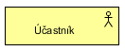
Role /  Business Role | Zodpovědnost za vykonávání specifického chování, ke které může být přiřazen účastník procesu. | 
Rozhraní/  Business Interface | Přístupový bod, kde je procesní služba dostupná okolnímu prostředí.
Lokalita, místo/  Location | Místo v prostoru, kde se nacházejí aktéři nebo kde je vykonáváno chování.
Elementy chování
Proces/  Business Process | Element chování, který sdružuje skupiny chování na základě pořadí činností. Je určen k produkování sady produktů nebo byznys služeb. | 
Funkce/  Business Function | Element chování, který seskupuje chování podle vybrané sady kritérií (typicky požadovaných dovedností, znalostí, zdrojů. | 
Interakce/  Business Interaction | Element chování, který popisuje chování spolupráce. | 
(Byznys) služba/  Business Service | Byznys služba je definována jako služba, která naplňuje potřeby zákazníka (interního nebo externího vůči poskytující organizaci). | 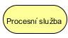
Elementy pasivní struktury
Objekt/  Business Object | Pasivní element, který má relevanci z předmětného pohledu. | 
Kontrakt/  Contract | Formální nebo neformální specifikace dohody, která specifikuje práva a povinnosti spojené s produktem. | 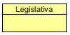

Architektonické principy
Cílový návrh architektury výměny zdravotnické dokumentace je v souladu s architektonickými principy resortu zdravotnictví a aplikuje následující architektonické principy:
Tabulka 2 Architektonické principy
ID | Princip
P1 | Princip odpovědnosti poskytovatele zdravotních služeb za vedení zdravotnické dokumentace jím vytvořené a podepsané (status quo)
P2 | Princip svobodného přístupu občana k zdravotnické dokumentaci o něm vedené
P3 | Princip rovnocennosti listinné a elektronické podoby zdravotnické dokumentace – práva a povinnosti jsou stejné pro obě podoby
P4 | Princip svobodné volby občana rozhodnout o sdílení/nesdílení jeho zdravotnické dokumentace elektronickým způsobem (nad rámec stanovený zákonem)
P5 | Princip svobodné volby občana rozhodnout o vedení/nevedení jeho elektronických zdravotnických záznamů (EHR)
P6 | Princip svobodné volby občana zpřístupnit jeho zdravotnickou dokumentaci a elektronické zdravotní záznamy třetí osobě, jako nástroj pro podporu vztahů pacient – rodina – komunita
P7 | Princip velmi postupného a velmi dlouhodobého přechodu od současné textově orientované ZD k strukturovanému elektronickému zdravotnímu záznamu (nevyžaduje žádný big bang, stát si reguluje rychlost)
P8 | Princip zaručené důvěryhodnosti sdílené informace pro oprávněnou osobu
P9 | Princip důvěry uživatele v bezpečnost (nezneužitelnost) prostředí systému
P10 | Princip dostupnosti sdílené informace pro oprávněnou osobu v reálném času
P11 | Princip minimalizace legislativních změn, případně konsolidace legislativního rámce
P12 | Princip maximálního využití stávajících sdílených služeb  Preferování využívání stávajících sdílených služeb oproti budování nových jednoúčelových služeb
P13 | Čtyřvrstvá architektura VS  Princip čtyřvrstvé architektury veřejné správy (služby, informační systémy, technologická infrastruktura, komunikační infrastruktura) + další domény architektury
P14 | Od izolovaných výpočetních systémů ke sdíleným ICT službám
P15 | Stát nebude ukládat více dat, než je nezbytně nutné pro korektní a zaručenou výměnu dat mezi subjekty
P16 | V případě, že je nutnost uložit dokument, který obsahuje osobní údaje, bude použit princip nemožnosti otevření dokumentu pro třetí osobu, tj. i pro administrátory IT

Architektonický rámec systému Výměny a sdílení ZD/EHR/PHR

Specifikace jednotlivých rolí v systému výměny zdravotnické dokumentace.
Diagram zobrazuje vztah čtyř základních rolí cílové architektury pro výměnu a sdílení zdravotnické dokumentace, resp. zdravotních záznamů:
- Věcný správce indexu ZD / EHR / PHR – spravuje index (rejstřík) zdravotnické dokumentace a index EHR/PHR osoby
- Provozovatel EHR/PHR – provozuje EHR / PHR osoby
- Poskytovatel zdravotních služeb – poskytuje zdravotní péči Klientovi zdravotních služeb a zároveň vede zdravotnickou dokumentaci Klienta zdravotních služeb.
- Klient zdravotních služeb – čerpá péči od Poskytovatele zdravotních služeb, využívá služby Provozovatele EHR/PHR pro přístup ke svému EHR a PHR, má možnost přístupu do Indexu ZD/EHR/PHR, dává souhlasy a uděluje mandáty pro přístup k jeho ZD/EHR/PHR.

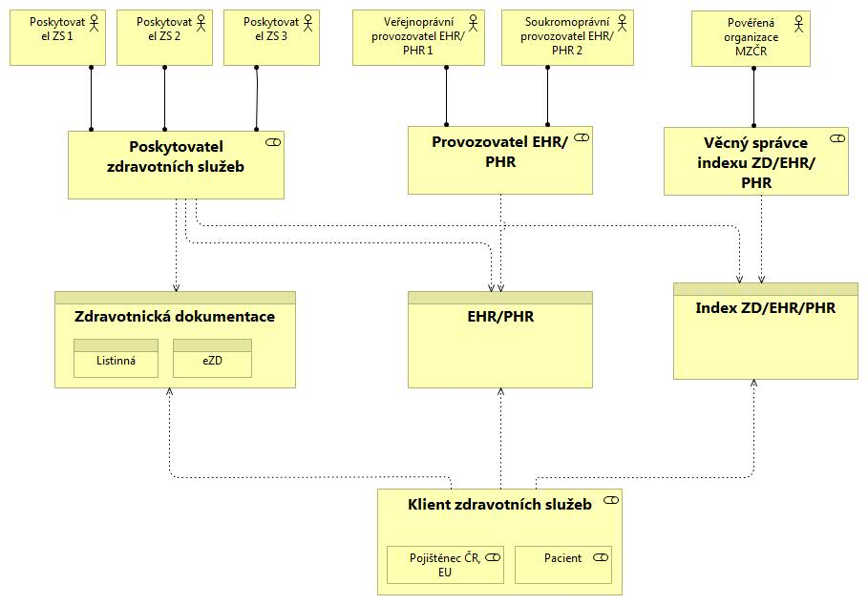
Obrázek 1 Základní koncept systému Výměny a sdílení ZD/EHR/PHR
Poskytovatel zdravotních služeb musí dle uvedeného konceptu komunikovat především s ostatními poskytovateli, dále s Provozovatelem EHR a konečně s Věcným správcem Indexu zdravotnické dokumentace (indexy elektronického zdravotního záznamu a osobního zdravotního záznamu).
V následujících kapitolách jsou popsány jednotlivé role uvedené na obrázku 1.

Věcný správce indexu ZD / EHR / PHR
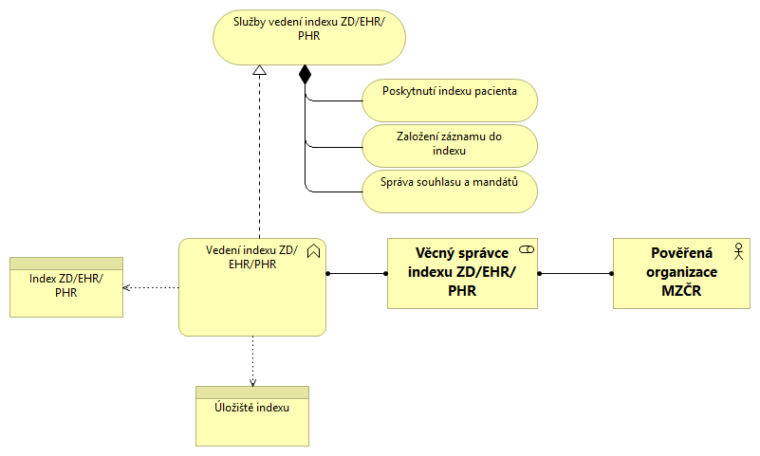
Obrázek 2 Služby věcného správce Indexu ZD/EHR/PHR
Popis diagramu:
- Věcný správce indexu ZD/EHR/PHR je pověřen správou Indexu ZD/EHR/PHR.
  - Věcným správcem indexu je pověřená organizace MZ ČR.
- Indexem ZD rozumíme jednoznačný identifikátor záznamu ZD, formu, obsah, dotčené typy ZD (např. pro lůžkovou péči pouze na propouštěcí zprávu) určí MZ prováděcím předpisem.
  - Ukázka struktury záznamu v indexu ZD:
    - ID klienta zdravotních služeb,
    - ID zdravotnického pracovníka,
    - ID poskytovatele zdravotních služeb
    - ID zdravotnického zařízení,
    - datum a čas,
    - typ zdravotnické dokumentace ve smyslu číselníku v příloze č. 1 Vyhlášky o ZD,
    - kontrolní data.
- Indexem EHR rozumíme jednoznačný identifikátor osobního elektronického zdravotního záznamu (EHR/PHR). Forma, obsah a dotčené typy budou určené prováděcím předpisem.
- Věcný správce Indexu ZD/EHR PHR poskytuje v rámci vedení indexu tyto služby
  - Poskytnutí indexů pacienta
  - Založení záznamu o ZD/EHR/PHR pacienta
  - Správa souhlasů a mandátů
  - Pomocné služby pro iniciální založení historických záznamů o ZD do Indexu ZD/EHR/PHR.

Provozovatel EHR/PHR
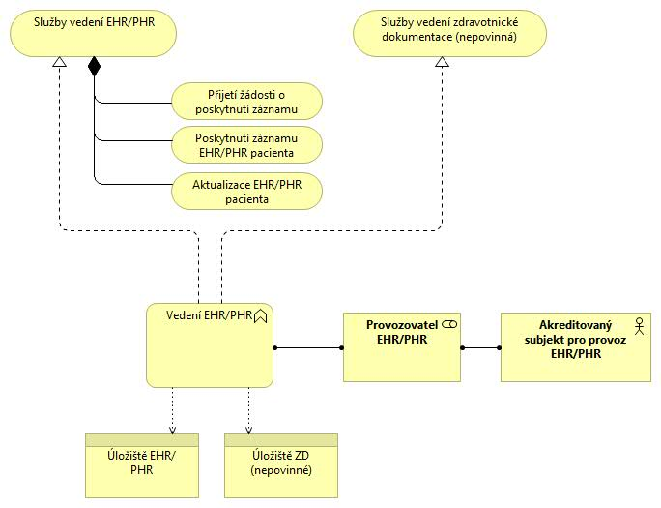
Obrázek 3 Diagram zachycující hlavní byznys služby provozovatele EHR/PHR

Popis diagramu:
- EHR/PHR je osobní elektronický zdravotní záznam osoby – klienta zdravotních služeb
- EHR jsou vybraná data ze zdravotnické dokumentace osoby
  - mandatorní část EHR/PHR
    - právně relevantní, každý záznam EHR je podepsán zdravotnickým pracovníkem nebo jednoznačným algoritmem stanoveným příslušným právním předpisem
    - obsah a forma EHR jsou definovány Standardy elektronického zdravotnictví – např. přílohou Vyhlášky o ZD, vydávanou MZČR
    - minimální množinou struktur EHR pro střednědobý cíl se jeví obsahově jednoduchá struktura Pacientského souhrnu ve smyslu EN 13606 a evropského projektu epSOS, resp. jeho zákonem definovaná množina. Podobnou množinu používá více států, např. australský projekt PCEHR. Vzhledem k plošnému používání Datového standardu MZČR je v architektuře navržen modul Standardy MZ, který může zabezpečit oboustrannou, bezpečnou konverzi zpráv mezi stanovenými standardy – např. mezi EN 13606, HL7 CDA a DASTA.
- PHR jsou přidané záznamy pacientem nebo od provozovatele EHR/PHR nebo z jiného zdroje. Atributy:
  - zadávání nepovinné části EHR/PHR,
  - bez právní relevance,
  - např. zápisy a vlastním měření osoby.
- Provozovatel EHR/PHR je organizace provozující služby (zejména uložení a zpřístupnění) datového úložiště EHR/PHR
  - Provozování služeb vedení EHR/PHR bude umožněno v konkurenčním prostředí a volba provozovatele EHR/PHR bude možná na základě svobodné volby občana. Nutno doplnit novelou do zákona č.372/2011 Sb. Provozovatel EHR/PHR bude poskytovat služby na základě akreditace u MZČR, ve smyslu ISVS bude zároveň i technickým správcem.
  - Provozovatel EHR/PHR bude moci nabízet i další služby pro klienty zdravotních služeb nebo i pro poskytovatele zdravotních služeb.
Například vedení ZD pro poskytovatele pouze v elektronické podobě. Tj. poskytovatel ve smlouvě může pověřit Provozovatele EHR/PHR i vedením jeho zdravotnické dokumentace v elektronické podobě (správa datového úložiště citlivých údajů) ve smyslu splnění podmínek zákona č. 372/2011 Sb., § 55 nebo vedení kopií ZD pro občana. Spojeno se závazkem rychlé odpovědi na žádost o zpřístupnění kopie ZD.
- Provozovatel EHR/PHR povinně nabízí tyto služby:
  - Službu pro aktualizaci EHR/PHR
  - Služba na vložení záznamu do Indexu ZD/EHR/PHR o vzniku záznamu EHR/PHR
  - Přijetí žádosti o poskytnutí záznamu EHR/PHR pacienta
  - Poskytnutí PHR/EHR pacienta
  - Služba pro poskytnutí indexu pacienta oprávněné osobě – náhled na seznam záznamů ZD/EHR/PHR pacienta.

Poskytovatel zdravotních služeb
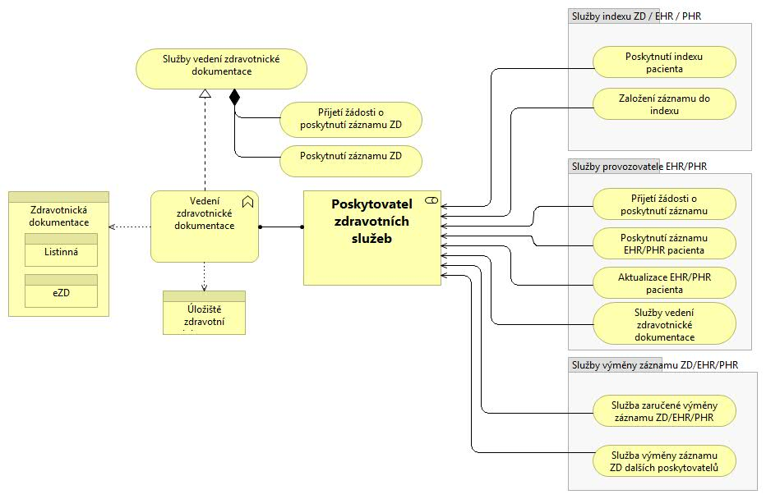Obrázek 4 Pohled na služby, které využívá poskytovatel zdravotních služeb
Popis:
- Poskytovatel zdravotních služeb poskytuje zdravotní péči klientům.
- V rámci poskytování zdravotní péče vede zdravotnickou dokumentaci pacienta. Zdravotnická dokumentace může být v listinné nebo elektronické podobě nebo v kombinaci obou těchto podob.
- Poskytovatel zdravotních služeb musí kromě zdravotní péče umožňovat i přijetí žádosti o zpřístupnění zdravotnické dokumentace a následně tento záznam oprávněné osobě poskytnout.
- Poskytovatel zdravotních služeb bude využívat tyto služby:
  - Služby indexu ZD/EHR/PHR
    - Služba pro poskytnutí indexu pacienta oprávněné osobě – náhled na seznam záznamů ZD/EHR/PHR pacienta
    - Služba na vložení záznamu do indexu o vzniku záznamu ZD pacienta
  - Služby provozovatele EHR/PHR
    - Žádost o poskytnutí EHR/PHR osoby
    - Poskytnutí EHR/PHR osoby
    - Služba pro aktualizaci EHR/PHR osoby.
    - Další nepovinné služby, např. služba provozovatele EHR/PHR pro vedení úplné zdravotnické dokumentace pacienta v elektronické podobě.
  - Služby pro výměnu ZD/EHR/PHR
    - Poskytovatel zdravotních služeb bude moci využít zaručenou, státem garantovanou službu pro zpřístupnění ZD/EHR/PHR oprávněné osobě.
    - Poskytovatel zdravotních služeb bude moci využít i komerční službu pro výměnu ZD / EHR / PHR od různých Provozovatelů EHR.

Klient zdravotních služeb
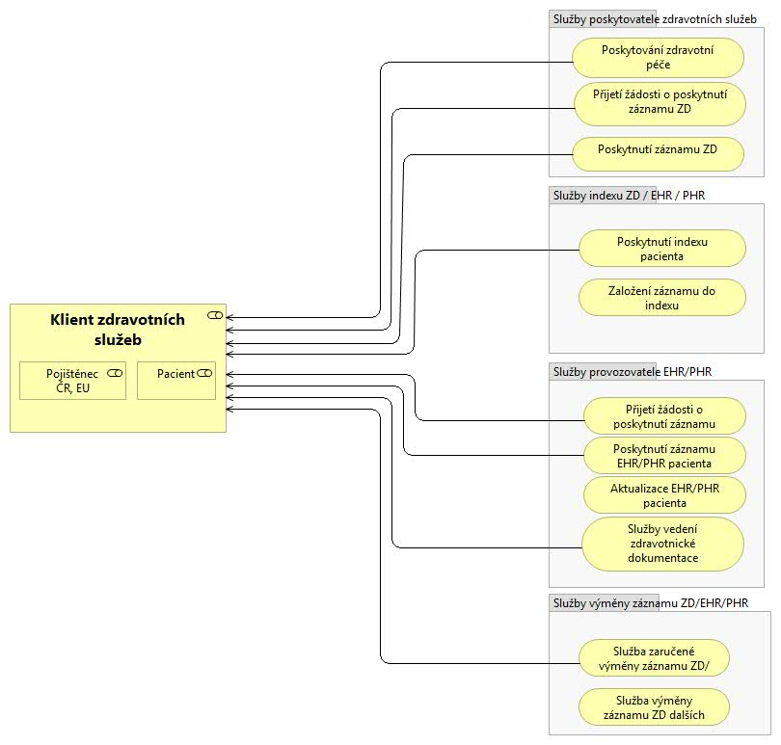
Obrázek 5 Pohled na služby, které může využívat klient zdravotních služeb
Popis:
- Klient zdravotních služeb může využívat tyto služby:
  - Služby poskytované poskytovatelem zdravotních služeb
    - Žádost o poskytnutí záznamu ZD
    - Poskytnutí záznamu ZD
  - Služby poskytované provozovatelem indexu ZD/EHR/PHR
    - Služba pro poskytnutí indexů pacienta oprávněné osobě – náhled na seznam záznamů ZD/EHR/PHR pacienta,
    - Služby souhlasů a mandátů
  - Služby poskytované Provozovatelem EHR/PHR
    - Žádost o poskytnutí EHR/PHR
    - Poskytnutí EHR/PHR
    - Další volitelné služby (vedení kopií ZD v elektronické podobě, …)
  - Služby výměny zdravotnické dokumentace
    - Služba pro zaručenou, státem garantovanou výměnu ZD/EHR/PHR pro oprávněnou osobu

Výměna ZD/EHR/PHR
Služby zaručené, státem garantované výměny zdravotnické dokumentace, EHR, PHR oprávněné osobě by měl v budoucnu provozovat správce komunikačního uzlu, kterým bude MZ ČR nebo pověřená organizace MZ ČR (tato organizace zatím není určená legislativou). Do té doby bude výměna zajištěna garantovaným a zabezpečeným kanálem.

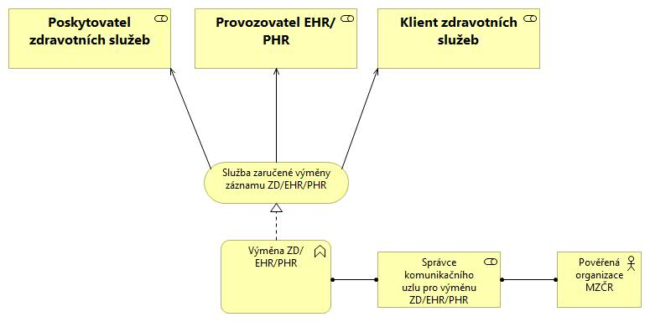
Obrázek 6 Aktuální představa o službách zaručené výměny ZD / EHR / PHR
Popis:
- Služby zaručené, státem garantované výměny zdravotnické dokumentace a zdravotních záznamů (EHR, PHR) oprávněné osobě provozuje správce komunikačního uzlu, kterým je pověřená organizace MZ ČR
- Tuto službu využívá
  - Klient zdravotních služeb pro získání záznamu o zdravotnické dokumentaci, EHR, PHR
  - Provozovatel EHR/PHR pro poskytování EHR/PHR
  - Poskytovatel zdravotních služeb:
    - pro poskytnutí záznamu zdravotnické dokumentace,
    - pro získání záznamu zdravotnické dokumentace, EHR, PHR vedeného u jiné osoby
- Budou existovat i jiné služby pro výměnu ZD/EHR/PHR na komerční bázi.

Zákon č. 372/2011 Sb. jej předpisuje pouze pro elektronickou podobu, tato architektura umožňuje rozšíření i na listinnou podobu (vyžaduje novelu č.372/2011 Sb.)

